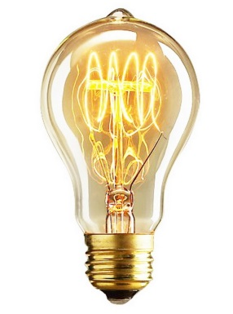
Консультация
для родителей

«Энергосбережение – не экономия, а умное потребление!»

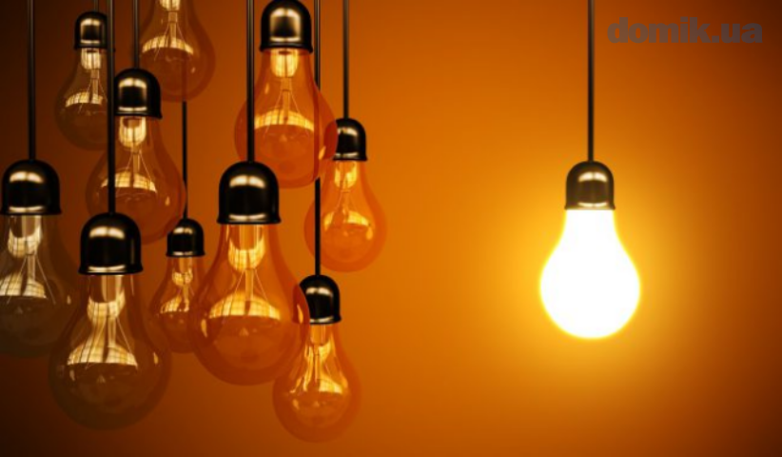

Энергосбережение с каждым годом становится все более актуальной проблемой. Ограниченность энергетических ресурсов, негативное влияние на окружающую среду, связанное с ее производством — все эти факторы приводят к выводу, что разумнее снижать потребление энергии, нежели постоянно увеличивать ее производство.
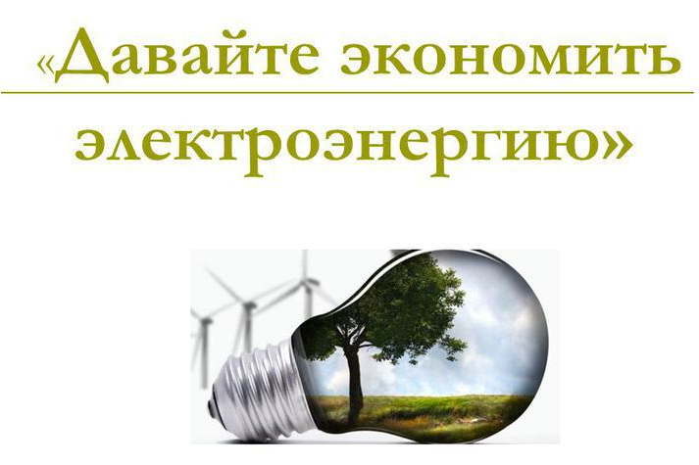
Энергосбережение — процесс многогранный, он охватывает разные сферы человеческой деятельности. Каким будет будущее нашей страны, во многом зависит от ценностных основ поведения, которые закладываются в сознание детей в дошкольном возрасте. Несомненно, главенствующую роль в этом процессе занимает экологическое воспитание, привитие навыков бережного отношения к энергоресурсам. Перед педагогами и родителями стоит важная задача: воспитать новое поколение, которое будет понимать важность экономии энергоресурсов, ведь бережное отношение к ним гарантирует экологическую чистоту окружающего нас мира.

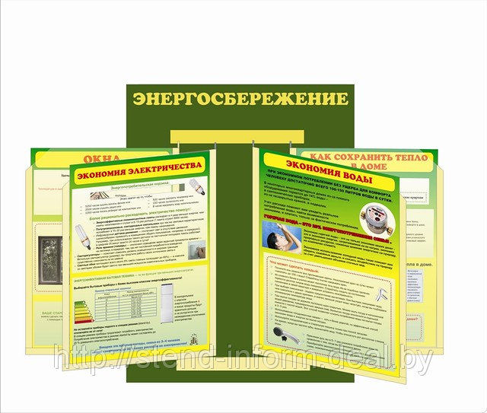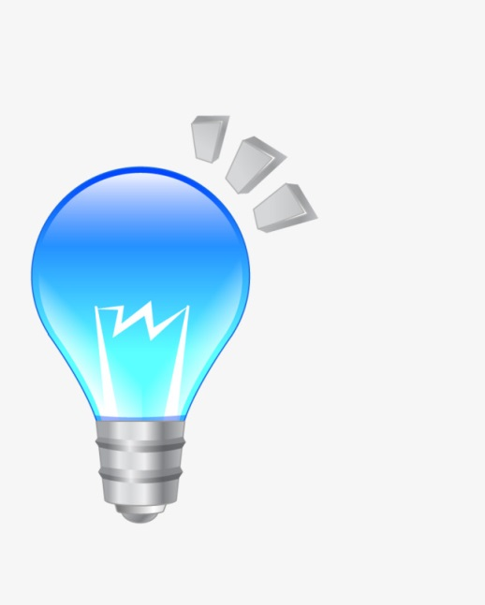

Основы отношения человека к окружающему миру, в том числе и к энергопотреблению, закладываются в детстве. Ребенок перенимает от взрослых привычки, копирует поведение. Если с первых лет жизни он будет видеть и дома, и в образовательном учреждении пример бережного отношения взрослых к свету, усваивать понятие «энергосбережение» на занятиях, в повседневной практической деятельности, то из него вырастет человек с высоким уровнем гражданской ответственности.
Экономия электрической энергии
Освещение
Наиболее распространённый способ экономии электроэнергии — оптимизация потребления электроэнергии на освещение, максимальное использование дневного света (повышение прозрачности и увеличение площади окон, дополнительные окна);
- повышение отражающей способности (белые стены и потолок);

- использование осветительных приборов только по необходимости;

- повышение светоотдачи существующих источников (замена люстр, плафонов, удаление грязи с плафонов);

- замена ламп накаливания на энергосберегающие;

- применение устройств управления освещением (датчики движения, датчики освещенности, таймеры);

Электрообогрев и электроплиты
- повышение теплообмена, в том числе очистка от грязи поверхностей устройств электрообогрева и конфорок электроплит;

- использование посуды с широким плоским дном, полностью покрывающим поверхность конфорки.

- использование вместо варочных электрических плит газовые.

- использовать вместо варочных панелей мультиварки, который закрывают герметично со всех сторон приготавливаемую пищу и не дают теплу выходить наружу. Экономия - 40%.

Холодильные установки и кондиционеры
Для холодильных установок и бытовых холодильников основными способами снижения потребления электроэнергии являются:
- приобретение современных энергосберегающих холодильников;

- не допускать образования наледи, инея в холодильнике, вовремя размораживать;

- не рекомендуется помещать в холодильник продукты, имеющие температуру выше температуры окружающей среды - их необходимо максимально охладить на воздухе;

- качественный отвод тепла - не рекомендуется ставить бытовой холодильник к батарее или рядом с газовой плитой.

- при кондиционировании окна и двери должны быть закрыты - иначе кондиционер будет охлаждать улицу или коридор;

- необходимо настроить режим автоматического поддержания оптимальной температуры, не охлаждая, по возможности, комнату ниже 20-22 градусов;

- герметизация и теплоизоляция помещения.

Потребление бытовых и прочих устройств
- избегайте использование «спящего» режима, если прибор не используется продолжительное время, лучше выключать прибор из розетки;

- не наливайте полный чайник, если вам нужен кипяток всего для одной чашки напитка;

- не оставляйте без необходимости включенными в сеть зарядные устройства для мобильных приборов(очень актуально из-за возрастающего объёма таких приборов);

- старайтесь избегать использования удлинителей.

